6 de julio. Viernes. María Goretti, virgen y mártir
Señor, que te has dignado redimirnos y hacernos hijos tuyos, míranos siempre con amor de Padre y haz que cuantos creemos en Cristo, obtengamos la verdadera libertad y la herencia eterna. Por nuestro Señor Jesucristo... Amén.
Génesis 23, 1-4. 19; 24, 1-8. 62-67 Isaac se consoló con Rebeca al morir su madre
Salmo Responsorial Salmo 105 Demos gracias al Señor, porque es bueno.
Mateo 9, 9-13 El se levantó y le siguió “En aquel tiempo, Jesús vio a un hombre llamado Mateo, sentado a su mesa de recaudador de impuestos, y le dijo: Sígueme. El se levantó y lo siguió. Después, cuando estaba a la mesa en casa de Mateo, muchos publicanos y pecadores se sentaron también a comer con Jesús y sus discípulos. Viendo esto, los fariseos preguntaron a los discípulos: ¿Por qué su Maestro come con publicanos y pecadores? Jesús los oyó y les dijo: No son los sanos los que necesitan de médico, sino los enfermos. Vayan, pues, y aprendan lo que significa: Yo quiero misericordia y no sacrificios. Yo no he venido a llamar a los justos, sino a los pecadores”
Le acusan y es verdad
- Anda con gente de mala fama.
- Y además los llama a estar a su lado
- Mateo era ladrón oficial.
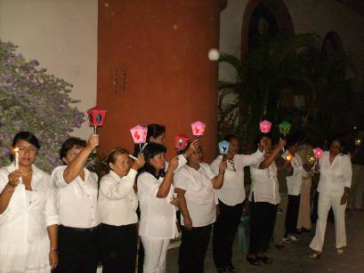
- Y come con ellos sin darse cuenta de quienes son.
- Son los puritanos los que se escandalizan.
No son los sanos los que necesitan de médico, sino los enfermos
- Dios da respuesta a su amor en medio de una comida.
- Quiere alimentar el espíritu y luego invitar a cambiar.
- Quiere compartir lo más sagrado una comida y a la vez invitar
- Mateo era un marginado de la salvación y necesitaba medicina.
- Cristo lo dignifica y lo restablece a su condición de persona
Religión verdadera
- No es la de ley que esclaviza.
- Es la de la conversión al amor, a la piedad y a la misericordia.
- Quero misericordia y no sacrificios” (Oseas 6,6)
- Jesús no quiere una religión sin culto.
- Pero no se queda en una religión en meros rituales.
- Quiere una religión de compromiso y de encuentro con Jesús eucaristía.
- Que tome en serio a cada persona y el amor al hermano.
- No es cuestión de suprimir o eliminar, es cuestión de proyectar ese amor
- Es la necesidad de comprender la justicia y la solidaridad.
Muy peligroso
- Buscar en la religión simplemente el milagro y punto.
- Refugiarse para ocultar el dolor y la tristeza.
- Ver la religión como un seguro que garantiza la salvación.
- Una religión que hace posible un individualismo y lo demás no me importa.
- Una religión de pura muerte y mero cumplimiento.
- Reducir la religión a un rito que s ye y se deja.
Oración después de la Comunión
Tú que nos has instruido con tu palabra y alimentado con tu Eucaristía, concédenos,
Señor, aprovechar estos dones para que vivamos aquí unidos a tu Hijo y podamos, después, participar de su vida inmortal. Por Jesucristo, nuestro Señor. Amén.
diosbendice1@cantv.net

